Дата 23.03.20
Група: ТУ-2
Професія: Слюсар з ремонту колісних транспортних засобів
Майстер в/н Єлізов А.В.
Контакти: Viber та Telegram тел: 0995684019 або email: andrey03323@gmail.com

Урок №6
Назва теми програми: Самостійне виконання робіт слюсаря з ремонту колісних транспортних засобів 3 розряду
Тема уроку: «Ремонт агрегатів.»
Мета уроку: Навчальна: формування умінь та застосовувати одержані знання для
розвитку навчально-виробничих задач ремонті агрегатів
Розвиваюча: розвити творчий підхід до роботи як засіб виховання
стійкого професійного інтересу при ремонті агрегатів
Виховна: виховати творче відношення до праці і навчання ремонті агрегатів.
Дидактичний матеріал: конспект, навчальний елемент
Структура уроку:
- Повторення пройденого матеріалу: 8.00 – 9.30
( учні надають, письмово, відповіді на поставлені запитання)
- Які міри безпеки праці потрібно дотримуватись при ремонті коробки передач робіт?
________________________________________________________________________________________________________________________________________________________________________________________________________________________________________________________________
- Яким інструментом та пристосуваннями ви користуєтесь ремонту коробки передач
________________________________________________________________________________________________________________________________________________________________________________________________________________________________________________________________________
- Опишіть послідовність розбирання коробки передач
________________________________________________________________________________________________________________________________________________________________________________________________________________________________________________________________
4.Опишіть послідовність збирання коробки передач ________________________________________________________________________________________________________________________________________________________________________________________________________________________________________________________________________
- Які нейсправності коробки передач існують
________________________________________________________________________________________________________________________________________________________________________________________________________________________________________________________________________
- Пояснення нового матеріалу 9.30 - 13.00

Інструктаж з ОП та БЖД

Слюсар з ремонту колісних транспортних засобів повинен:
- бути уважним, не відволікатися сам і не відволікати інших;
- не допускати на робоче місце осіб, які не мають відношення до роботи; не проводити слюсарні роботи поза робочим місцем без дозволу майстра;
- перед початком слюсарних робіт треба повісити табличку «двигун не вмикати», «працюють люди» та повідомити що ви розпочинаєте працювати
- стежити, щоб руки, взуття та одяг були завжди сухими-це зменшить ймовірність електротравми;
- для захисту очей обов'язково користуватися окулярами або захисними шитками
- стежити, щоб дроти електричних пристроїв були надійно ізольовані і захищені від механічних пошкоджень і високих температур;
- слідкувати щоб промаслені ганчірки були у спеціальному ящику;
- не працювати на несправному обладнанні; про помічені несправності на робочому місці і в обладнанні повідомити майстру і без його вказівки до роботи не приступати;
- обов'язково відключати обладнання при перервах в роботі;
- виконувати тільки ту роботу, яка доручена майстром і по якій дано інструктаж;
- зачистку з’єднань виконувати в окулярах, захисній масці від пилу або распіраторі.

  - Організація робочого місця
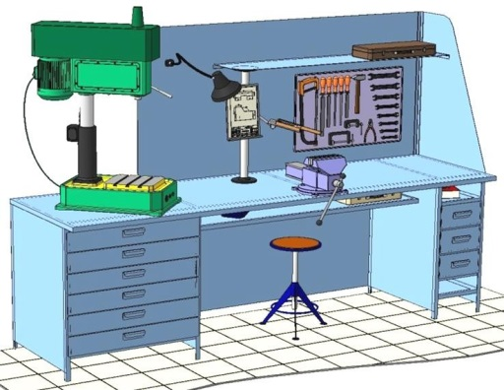
Основним робочим місцем автослюсаря поза постів і ліній технічного обслуговування і ремонту є пост, обладнаний слюсарним верстатом, на якому розбирають і збирають зняті з автомобіля вузли та прилади й виконують слюсарно-підганяльні і інші роботи.
Кришку верстата оббивають тонкої листової (покрівельної) сталлю, що охороняє, його від пошкоджень і полегшує утримання в чистоті.
Приступаючи до роботи, автослюсар повинен підготувати всі необхідні для її виконання інструмент і пристосування і правильно розташувати їх на верстаті

- На столі стоїть передбачити пристосування для:
- безпечної укладання власника в процесі перестановки вироби;
- швидкого доступу до витратних матеріалів;
- розташування інструментів (молотка, напилка, ліхтарика, щітки по металу, ключів тощо);
  - Опис технологічного процесу
- Спочатку підберіть необхідний інструмент.
- Розкладіть інструмент який по ліву руку а який по праву
- Перевірте надійність інструментів.
- Увімкніть допоміжне світло.
- Зафіксуйте автомобіль або агрегат чи вузол.
- В процесі роботи потрібно протирати інструмент від мастила чи відчищати від стружки.

Ремонт двигуна - це процес, при якому двигун і його окремі вузли приводяться в стан, близький до того, у якому агрегат зійшов із заводського конвеєра.
Під час таких ремонтних дій спеціалісти станції ТО розбирають і очищають двигун, перевіряють його вузли, за наявності дефектів замінюють їх, ремонтують і приводять у робочий стан коленвал, блок циліндрів, системи подачі палива, мастильного змащення і охолодження, кривошипно-шатунний механізм.
Капітальний ремонт двигуна складніший і серйозніший звичайного перебирання обладнання. Воно зазвичай включає ремонт і заміну тільки пошкоджених деталей і очищення внутрішньої поверхні від нагару і нальоту.
Перебирання може знадобитися, якщо в результаті прогорання прокладки блоку циліндрів спостерігається пропускання газів і погіршується компресія, моторне мастило змішується з антифризом, відбувається загальне забруднення двигуна і зниження його потужності. Розкриття агрегату допомагає визначити справжній масштаб дефектів і виявити необхідність капремонту двигуна.
Ремонт двигуна буде потрібен з появою таких «симптомів»:
- значне зниження величини компресії;
- невеликий тиск мастила і його збільшена витрата;
- збільшення витрати палива;
- вилітання з вентиляційної системи пари і газу у вигляді пульсуючого потоку;
- різний колір диму з вихлопної труби;
- зменшення потужності мотора (зниження швидкості на 15%, збільшення часу розгону транспорту з місця до швидкості 100 км/год. на 25%);
- великий нагар на свічках запалювання;
- нерівномірна робота мотора на холостому ходу;
- перегрів мотора, перебої, жорстка робота;
- «чихання» і «постріли» у глушителі і карбюраторі;
- стукіт і шуми у ДВЗ.
Знаходячи ці ознаки у своєму авто, пам’ятайте, що «капіталка» потрібно за наявності комплексу факторів, а не окремих проявів. Зазвичай ці проблеми виникають після 100-200 тисяч км пробігу.
Але ключовим фактором, що визначає технічний стан транспортного засобу, є не пробіг, а умови експлуатації.
Ремонт двигуна може бути локальним і капітальним.
Поточний ремонт двигуна спрямований на виправлення неполадок окремих вузлів, агрегатів і систем двигуна. Локальний ремонт бензинового двигуна може включати такі роботи:
- ремонт головки блоку циліндрів;
- чистка інжектора;
- ремонт форсунок;
- заміна ременя грм;
- ремонт системи охолодження.
Так як будь-який ремонт починається зі зняття ремонтованої деталі, то коротко його опишемо. Щоб не забути, і не дивуватися при розбиранні, необхідно до початку ремонту злити охолоджуючу рідину з двигуна. Для зняття головки блоку циліндрів зніміть із них воздухофильтр, карбюратор, попередньо від'єднавши від нього всі дроти і шланги.
Після того, як все це зроблено, знімають кришку ГБЦ, поєднують мітки на шківі коленвала з міткою на кришці приводу розподільного вала і мітку на зірочці або шківі (на малюнку далі-зірочка) распредвала з міткою на його корпусі.
Встановлення мітки колінчастого вала

Встановлення мітки розподільного вала

Потім слід послабити натягувач ланцюга, розігнути стопорну шайбу болта зірочки распредвала, відкрутити болт (бажано ривком), акуратно зняти зірочку з розподільного вала і прив'язати її дротом або чим-небудь ще до ланцюга. Тепер можна відвертати гайки кріплення распредвала і знімати його разом з корпусом. Наступний крок - зняття рокерів, для цього їх необхідно стягнути з регулювальних болтів і вийняти з пружин. Рокери перед тим як знімати потрібно позначити маркером або насічками, для того, щоб кожен при складанні сів на своє місце, тоді не порушиться приробітку з шийками розподільного і головками регулювальних болтів. Тепер потрібно від'єднати дроти від свічок запалювання, від датчика температури охолоджуючої рідини, від'єднати шланги від головки блоку циліндрів, відвернути гайки кріплення приймальної труби до випускного колектора і зняти її. Далі відкрутіть болти, за допомогою яких головка кріпиться до блоку. Тепер головку блоку циліндрів можна зняти, щоб зробити її ремонт.
Після зняття ГБЦ, для зручності подальшої роботи її поверхню необхідно відмити від всякого роду забруднень і відчистити нагар.
Ремонт головки блоку циліндрів ВАЗ

починається з рассухаривания клапанів. Для цього може використовуватися пристосування, наведене на малюнку нижче.

Пристосування для рассухаривания клапанів
Клапани бажано теж розкласти по своїх місцях або позначити, щоб у разі невеликого зносу можна було поставити все на місце. Тепер слід уважно оглянути головку блоку циліндрів на наявність тріщин, раковин, вибоїн, корозії, оцінити знос сідел і напрямних, останні зазвичай доводиться міняти приблизно через 150-200 тис. Км пробігу. Якщо в результаті огляду не виявилося дефектів, які б могли перешкоджати ремонту, то можна продовжувати.
Отже, якщо напрямні втулки вироблені, то приступаємо до їх заміни, витягти їх можна за допомогою спеціального пристосування, креслення якого наведено нижче. Оправлення для вибивання направляючихвтулок Бажано при випрессовке втулок відразу ж заміряти їх зовнішній діаметр мікрометрів і записувати, для того, щоб при покупці нових піти в автомагазин з тим же вимірювальним інструментом і підібрати діаметром на 0,05-0,07 більше рідних.
Після того як напрямні куплені, починаємо їх запрессовку, для цього нам знадобиться: електрична плитка, оправлення для запресовування втулок, наведена на малюнку нижче, молоток, машинне масло.

Оправлення для запресовування втулок

Ставимо головку блоку на якусь підставку по краях, засовуємо плитку під те місце, де будемо працювати, нагріваємо градусів до 100С, поки йде нагрів, змащуємо втулки маслом (а ще краще перед цим засунути їх в морозилку), знімаємо з підставок і вбиваємо туди нові напрямні. При дотриманні даних вимог втулки зайдуть "як до себе додому" і ви нічого не зіпсуєте. Після заміни всіх восьми, необхідно дати голівці охолонути і потім розгорнути внутрішній діаметр під клапани так, щоб вони не бовталися, але вільно ходили, чи не заїдали і не заклинювало, інакше весь ремонт головки може зійти нанівець. Хочу застерегти від помилки, яку багато хто припускає при роботі рядків: цим інструментом працюють тільки в одну сторону з проходом до кінця. Ні в якому разі не намагайтеся розгорнути направляючу з двох сторін, це ні до чого доброго не приведе!
Тепер можна приступати до самої болісної роботі, від хорошого виконання якої багато в чому залежить щільність прилягання клапана до сідла і весь ремонт гбц - зенкование. Зазвичай працюють даним інструментом в такій послідовності: спочатку проходять вихідний шарошкой (та, на якій написано 60 градусів) до тих пір, поки не почне зніматися шар металу по колу, потім беруть 120 градусів і зрізають їй до моменту, поки не з'явиться чітка кругла кромка . Останньою, тієї що 90 градусів, залишається лише зробити робочу фаску, товщина якої повинна бути 1,5-2 мм, бажано зробити приблизно 1,5, тому що при притирання клапанів вона трохи збільшиться.
Ремонт ГБЦ ВАЗ - Вид правильно отшарошенного сідла
Притирання клапанів і перевірка герметичності гбц
Тепер залишилося притертися клапани, для того, щоб вони якомога щільніше прилягали до сідел. Робиться це в такий спосіб: йдете в автомобільний магазин, купуєте спеціальну притирочну пасту (варто зовсім недорого), намазуєте їй клапан, вставляєте його в голівку. Далі існує 2 способи, як його вирощують, при цьому притискаючи до сідла: один "дідівський", інший більш сучасний. Почнемо з дідівського. Знаходьте шматок шланга такого діаметру, щоб щільно сідав на клапан, затискаєте між долонями і починаєте обертати то в одну, то в іншу сторону. Більш сучасне пристосування для утримання клапана показано на малюнку нижче, виготовити його не складає ніяких труднощів.
Ремонт головки блоку циліндрів ВАЗ починається з рассухаривания клапанів. Для цього може використовуватися пристосування, наведене на малюнку нижче. Клапани бажано теж розкласти по своїх місцях або позначити, щоб у разі невеликого зносу можна було поставити все на місце. Тепер слід уважно оглянути головку блоку циліндрів на наявність тріщин, раковин, вибоїн, корозії, оцінити знос сідел і напрямних, останні зазвичай доводиться міняти приблизно через 150-200 тис. Км пробігу. Якщо в результаті огляду не виявилося дефектів, які б могли перешкоджати ремонту, то можна продовжувати.

Отже, якщо напрямні втулки вироблені, то приступаємо до їх заміни, витягти їх можна за допомогою спеціального пристосування, креслення якого наведено нижче.
Бажано при випрессовке втулок відразу ж заміряти їх зовнішній діаметр мікрометрів і записувати, для того, щоб при покупці нових піти в автомагазин з тим же вимірювальним інструментом і підібрати діаметром на 0,05-0,07 більше родних.После того як напрямні куплені, починаємо їх запрессовку, для цього нам знадобиться: електрична плитка, оправлення для запресовування втулок, наведена на малюнку нижче, молоток, машинне масло.
Бажано при випрессовке втулок відразу ж заміряти їх зовнішній діаметр мікрометрів і записувати, для того, щоб при покупці нових піти в автомагазин з тим же вимірювальним інструментом і підібрати діаметром на 0,05-0,07 більше родних. После того як напрямні куплені, починаємо їх запрессовку, для цього нам знадобиться: електрична плитка, оправлення для запресовування втулок, наведена на малюнку нижче, молоток, машинне масло. Тепер можна приступати до самої болісної роботі, від хорошого виконання якої багато в чому залежить щільність прилягання клапана до сідла і весь ремонт гбц - зенкование. Зазвичай працюють даним інструментом в такій послідовності: спочатку проходять вихідний шарошкой (та, на якій написано 60 градусів) до тих пір, поки не почне зніматися шар металу по колу, потім беруть 120 градусів і зрізають їй до моменту, поки не з'явиться чітка кругла кромка . Останньою, тієї що 90 градусів, залишається лише зробити робочу фаску, товщина якої повинна бути 1,5-2 мм, бажано зробити приблизно 1,5, тому що при притирання клапанів вона трохи збільшиться.
Тепер залишилося притертися клапани, для того, щоб вони якомога щільніше прилягали до сідел. Робиться це в такий спосіб: йдете в автомобільний магазин, купуєте спеціальну притирочную пасту (варто зовсім недорого), намазуєте їй клапан, вставляєте його в голівку. Далі існує 2 способи, як його вирощують, при цьому притискаючи до сідла: один «дідівський», інший більш сучасний.
Почнемо з дідівського. Знаходьте шматок шланга такого діаметру, щоб щільно сідав на клапан, затискаєте між долонями і починаєте обертати то в одну, то в іншу сторону.
Зовнішнім показником того, що клапан притерся є матова поверхня сідла і клапана в місці контакту, причому вона повинна бути по колу, не перериватися. Герметичність головки блоку циліндрів після ремонту можна перевірити, залив у впускний і випускний колектори трохи гасу або бензину. При якісно виконану роботу по ремонту ГБЦ течі і посиренія з під клапанів головки блоку циліндрів не спостерігається протягом 5-7 хвилин.
Наостанок можу тільки нагадати, не забудьте поставити маслоотражательних (маслознімні) ковпачки. І ще, не забувайте промивати і прочищати всі деталі після ремонту безпосередньо перед складанням головки, тоді мотор вашого ВАЗ прослужить ще не одну сотню тисяч кілометрів.

МІНІСТЕРСТВО ОСВІТИ І НАУКИ УКРАЇНИ
ДЕРЖАВНИЙ НАВЧАЛЬНИЙ ЗАКЛАД
«РЕГІОНАЛЬНИЙ ЦЕНТР ПРОФЕСІЙНОЇ ОСВІТИ ІННОВАЦІЙНИХ ТЕХНОЛОГІЇ БУДІВНИЦТВА ТА ПРОМИСЛОВОСТІ»

НАВЧАЛЬНИЙ ЕЛЕМЕНТ

Назва: «Ремонт агрегатів»

Професія «Слюсар з ремонту колісних транспортних засобів»

Професійна кваліфікація Слюсар з ремонту колісних транспортних засобів 3-го розряду

Навчальний елемент | Код | Стор.
Назва: Ремонт агрегатів  Професія: «Слюсар з ремонту колісних транспортних засобів» | 7231 | 1

МЕТА
Вивчивши даний елемент, ви зможете:
- Ремонт агрегатів.
- Виконувати організацію ремонту агрегатів.

МАТЕРІАЛЬНО-ТЕХНІЧНЕ ЗАБЕЗБЕЧЕННЯ
Назва | Кількість
Засоби індивідуального захисту (спеціальний одяг) | 15
Набір гайкових ключів | 15
Набір викруток | 15
Знімач клапанів | 5

Зв’язні модульні елементи:
Організація робочого місця
Підготовчі та заключні роботи
Ремонт агрегатів

Навчальний елемент | Код | Стор.
Назва: Ремонт агрегатів  Професія: «Слюсар з ремонту колісних транспортних засобів» | 7231 | 2

- Організація робочого місця

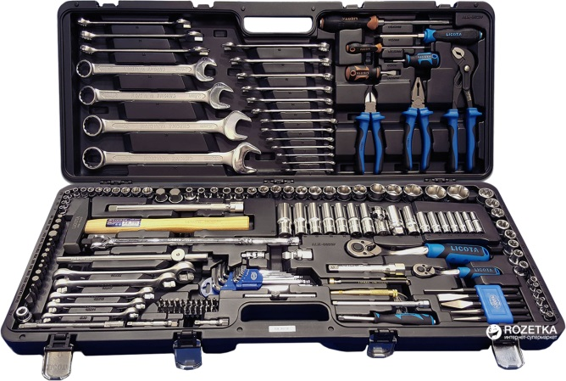

- Одягнути засіб індивідуального захисту
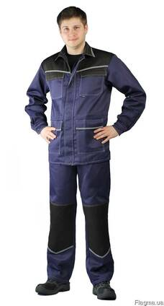

Навчальний елемент | Код | Стор.
Назва: Ремонт агрегатів  Професія: «Слюсар з ремонту колісних транспортних засобів» | 7231 | 3

- Завести автомобіль на смотрову канаву
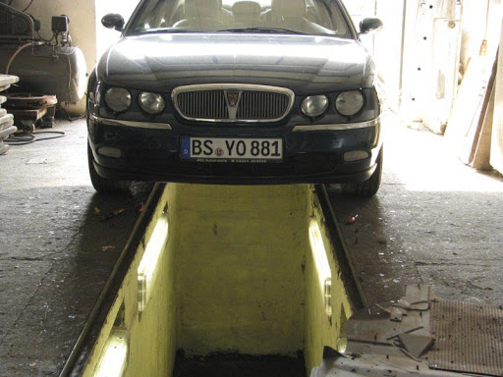

- Під колеса підставити башмаки
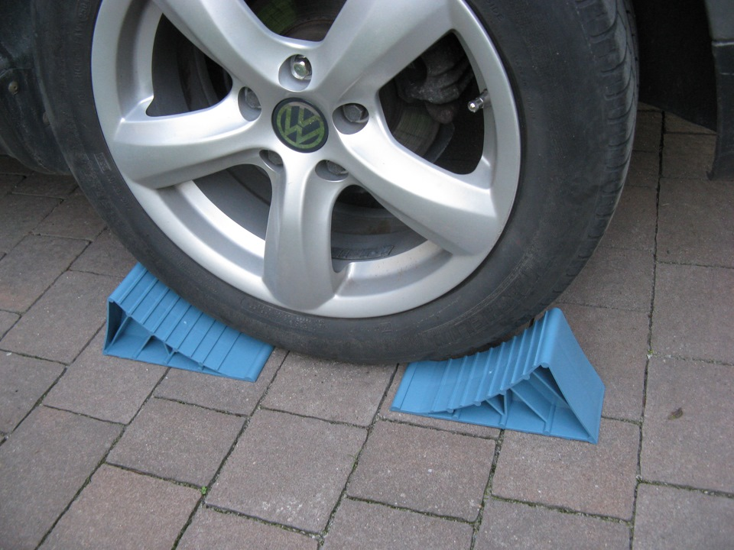

Навчальний елемент | Код | Стор.
Назва: Ремонт агрегатів  Професія: «Слюсар з ремонту колісних транспортних засобів» | 7231 | 4

- Зняти головку блоку циліндрів
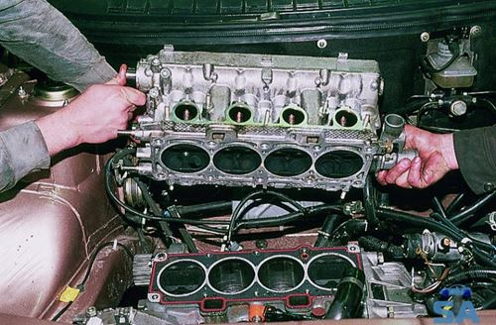
- Розібрати головку циліндрів
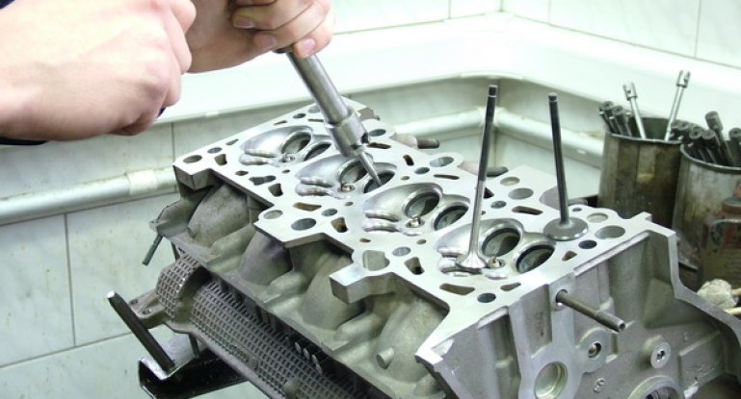

Навчальний елемент | Код | Стор.
Назва: Ремонт агрегатів  Професія: «Слюсар з ремонту колісних транспортних засобів» | 7231 | 5

- Ремонт блоку
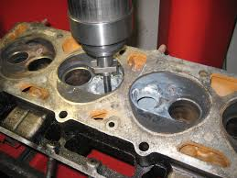

- Збирання двигуна
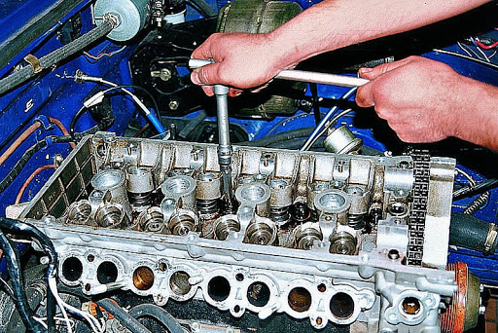

ТЕСТ ДОСЯГНЕНЬ
Зміст тесту, практичних занять | Відповіді учнів | Відмітка майстра в/н
 |  | знає, уміє | не знає, не вміє
Що входить до клапану у зборі?
а) сухарі
б) вкладиші
в) штовхач
Що використовують для зняття клапанів?
а) Знімач з важелем
б) ключами гайковими
в) викрутками
В наслідок чого якої причини виникає потрапляння охолоджувальної рідини в циліндри?
а) раковин в головці
б) перекос головки
в) прогар клапану

БЕЗПЕКА ПРАЦІ ПРИ РЕМОНТІ АГРЕГАТІВ
До початку робіт необхідно:
- Отримати інструктаж про безпечні умови праці і прийоми виконання виробничого завдання
- Передивитись робоче місце і перевірити правильність розташування налагодженість інструментів, інвентарю, приладів,
- Одягти спецодяг
При ремонті агрегатів:
- Перевірити наявність та справність всього інструменту
- Під час роботи:
А) підібрати засоби індивідуального захисту, що відповідають характер виконуваної роботи і перевірити їх на відповідність вимогам;
Б) перевірити робоче місце і підходи до нього на відповідність вимоги безпеки праці;
В) підібрати технологічну оснастку, інструмент, устаткування, необхідні при виконанні робіт, перевірити їх на відповідність вимогам безпеки праці
Слюсар з ремонту колісних транспортних засобів не повинен приступати до виконання роботи за таких порушень вимог охорони праці:
А) Недостатньо освітлення робочих місць;
Б) Використання в зоні роботи світильників напругою 50 В;
В) Несправності засобів захисту працюючих, інструменти чи обладнання, зазначених в інструкціях виробників, за яких не допускається;
Г) Несвоєчасне проведення чергових випробувань або закінчення терміну експлуатації засобів захисту працюючих, встановленого заводом-виробником
- По завершенню робіт:
- Прибрати зі стіни інструмент, привести у порядок робоче місце і проходи
- Повідомити майстра про всі неполадки, що виникли під час роботи.

Посилання на відео – урок

- https://www.youtube.com/watch?v=aetFhPnVs6E
- https://www.youtube.com/watch?v=QTd--r5duHA
Закріплення нового матеріалу 13.00-14.30
- Які міри безпеки праці потрібно дотримуватись під час виконання робіт?
________________________________________________________________________________________________________________________________________________________________________________________________________________________________________________________________
- Яким інструментом та пристосуваннями ви користуєтесь ремонту агрегатів
________________________________________________________________________________________________________________________________________________________________________________________________________________________________________________________________________
- Опишіть послідовність зняття головки блоку
________________________________________________________________________________________________________________________________________________________________________________________________________________________________________________________________
4.Опишіть ремонту седіл клапанів ________________________________________________________________________________________________________________________________________________________________________________________________________________________________________________________________________
5.Які нейсправності двигунів ви знаєте
________________________________________________________________________________________________________________________________________________________________________________________________________________________________________________________________________

Домашнє завдання: Підготувати кросворд за даною темою

Відповіді на завдання надсилати Viber та Telegram тел: 0995684019, або email: andrey03323@gmail.com з 12.00 -14.30 23.03.20року

Майстер в/н А.В. Єлізов

